《过程控制仪表及装置》实验报告

实验一 自动化仪表与系统认知实验

实验二 液位检测实验

实验三 流量检测实验

实验四 执行器实验

实验总结

姓名：

学号：

专业： 自动化

任课老师：

实验老师：

学期： 2020-2021-1

实验日期： 2020.11.28 12.5

实验一 自动化仪表与系统认知实验
实验目的：认知自动化仪表与系统，了解系统构成、常规仪表、控制对象等。
实验内容：记录实验系统上的主要自动化仪表及型号，了解其检测原理，并列出其主要参数。
实验报告要求：
（1）列表装置中的所有仪表（作用不一样的同型仪表须重复列）
仪表名称 | 仪表型号 | 参数（可课下查阅） | 在实验平台中的作用
水泵1 |  | MS60/220V/0.37KW
水泵2 |  | CHL2-20,0.37KW/380V
差压变送器（WG1） | SSTYC-1301F22M3B3G2E1 | 出厂量程：0-10kPa、额定量程：0-10kPa、输出：4-20mA DC、供电电压：24V DC | 检测水箱底部与空气压差
差压变送器（WG2） | SSTCC-5302F22M3B1G2E1 | 出厂量程：0-10kPa、额定量程：0-10kPa、输出：4-20mA DC、供电电压：24V DC | 检测管道中节流孔板前后压差
差压变送器（WG3） | SSTYC-1602F22M3B3G2E1 | 出厂量程：0-300kPa、额定量程：0-1MPa、输出：4-20mA DC、供电电压：24V DC | 检测水泵出水口与空气的压差
磁性浮子液位计 | LB | 测量范围：0-0.65m、电源电压：24VDC、输出：二线制4-20mA、防护等级：IP65 | 检测水箱内的液位
涡轮流量计 | LWGY-15 | 公称通径：15mm、标准量程：0.6-6m³/h、输出信号：4-20mA（两线制） | 检测管道内液体流量
电磁流量计 |  | 流量：0~2m3/h
电动调节阀
气动调节阀 | HLS-16K | 公称通径：20mm、公称压力：1.6Mpa、工作温度：-17-+230℃、输入信号：20-100KPa、额定行程：14.3mm、流量特性：E、额定流量系数：4.0、阀体\芯材料：ZG230-450/1C-18 | 控制调节阀的开度大小，从而控制管道内的液体流量
可控硅调压模块
变频器 |  | 输入信号：4-20mA
直流电源 |  | DC24V、DC12V
玻璃水箱加热管 |  | 2KW
马沸炉 | SK2-1-10 | 输入电压：220V、额定温度：1000℃、额定功率：1KW | 马沸炉，又称电阻炉。它是利用电流使炉内电热元件或加热介质发热，从而对工件或物料加热的工业炉。
超声波传感器 |  | 输出信号：4-20mA（三线制） | 检测超声波探头与水箱中水位的距离
转子流量计 | Z-4003 | 测量范围：GPM：1-10、LPM：4-36、工作压力：≤0.6MPa、精度：±6% | 检测管道内液体流量
电动调节阀 | QSTP-16DN25 | 额定行程：16mm、输入信号：4-20mA、阀体材质：304 | 控制调节阀的开度大小，从而控制管道内的液体流量
磁翻板液位计 | JY-UHZ | 工作压力：2.5Mpa、工作温度：100度、精度：1级、总高度：650mm | 通过磁翻板来指示液位
镍铬镍硅热电偶 |  | 分度号：K | 检测液体温度
铜康铜热电偶 |  | 分度号：T | 检测液体温度
铂热电阻 |  | 分度号：PT100 | 检测液体温度
铜50热电阻 |  | 分度号：Cu50 | 检测液体温度
（2）根据以上统计结果，分析一下过程控制系统中，主要检测哪些物理量？各有哪些常用的检测原理及仪表？
物理量：液位、温度、流量、电流、
检测原理及仪表：①热电效应：镍铬镍硅热电偶、铜康铜热电偶；
②利用金属或半导体的电阻随温度变化特性，将温度的测量转化为对电阻的测量：铂热电阻、铜50热电阻；
③根据节流元件（孔板）前后的压差测量流量：差压变送器（WG2）；流体沿轴向流过涡轮时，推动叶片，使涡轮旋转，由于电磁感应，磁阻发生变化输出脉冲，瞬时流量通过输出的脉冲频率得到：涡轮流量计；
④以电磁感应定律为基础，在管道两侧安放磁铁，以流动的液体当作切割磁力线的导体，由产生的感应电动势测知管内液体的流速和流量：电磁流量计；
⑤利用液体的静压测量液位：差压变送器（WG1）、差压变送器（WG3）；
⑥磁性浮球置于非磁性金属管中，浮球随着管中液位上升或下降：磁性浮子液位计、磁翻板液位计；
⑦根据节流元件（可移动的转子），在锥形测量管中的位置来检测流量：转子流量计；
⑧利用超声波遇到分界面时能反射的特性，以及回声测距的原理，测定超声波从发射到液面反射回来的时间，以确定液面高度：超声波液位计；
（3）统计实验平台中各仪表的信号接口
信号接口 | 仪表名称 | 数量
模拟电流 | 涡轮流量计、磁性浮子液位计、电磁流量计、差压变送器（WG1）、差压变送器（WG2）、差压变送器（WG3）、超声波传感器、电动调节阀、电—气阀门定位器、镍铬镍硅热电偶、铜康铜热电偶、铂热电阻、铜50热电阻 | 13
模拟电压
其他 | 磁翻板液位计、转子流量计 | 2
- 根据以上统计结果，分析一下自动化系统里的最重要的信号接口形式是什么，及为什么这种形式得到了最广泛的应用。
模拟电流信号。采用电流信号的优点：
①首先可以不受传输线及负载电阻变化的影响，适于信号的远距离传输；
②其次由于电动单元组合仪表很多是采用力平衡原理构成的，使用电流信号可以直接与磁场作用产生正比于信号的机械力；
③此外，对于要求电压输入的仪表和元件，只要在电流回路里串联电阻便可得到电压信号，故使用比较灵活。
- 将实验平台中的自动化仪表，分别归类到检测仪表、调节仪表、执行器等类别下。
仪表类别 | 仪表名称
检测 | 涡轮流量计、磁性浮子液位计、电磁流量计、差压变送器（WG1）、差压变送器（WG2）、差压变送器（WG3）、超声波传感器、镍铬镍硅热电偶、铜康铜热电偶、铂热电阻、铜50热电阻、磁翻板液位计、转子流量计
执行 | 电动调节阀、电—气阀门定位器、空气过滤减压阀、气动调节阀
调节 | 智能调节仪
其他
实验二 液位检测实验
实验目的：掌握液位检测相关仪表原理及应用。
实验内容：利用磁翻板液位计、差压变送器等检测液位，并进行数据分析。
（1）关闭水箱下部出水口，开启水泵，将水箱放满水后，关闭水泵；
（2）打开水箱下部出水口，放掉部分水，使得液位减小一定值后，关闭出水口；
（3）待液位稳定后，记录水箱液位读数、磁翻板读数、差压变送器显示值/输出电流值、超声波传感器电流输出值、磁性浮子液位计输出电流值；
（4）重复（2）、（3）步骤，直到水箱水排空；
水箱读数（mm） | 0 | 40 | 90 | 140 | 190 | 240 | 290 | 340 | 390 | 440 | 490
磁翻板读数（mm） | 0.5 | 1.5 | 4.5 | 9.5 | 14.5 | 18.5 | 23.5 | 28.75 | 32.5 | 44.5 | 52.5
磁性浮子液位计（mA） | 23.8 | 23.8 | 27.5 | 33.7 | 39.1 | 44.6 | 50.5 | 56.6 | 61.4 | 75.9 | 87.0
超声波传感器（mA） | 82.6 | 79.6 | 75.6 | 71.3 | 67.7 | 63.8 | 59.7 | 70.5 | 51.8 | 43.4 | 40.7
差压变送器电流（mA） | 19.5 | 19.6 | 20.6 | 25.2 | 30.4 | 30.3 | 34.6 | 38.0 | 42.3 | 54.0 | 59.0
差压变送器  （显示值） | -0.76 | -0.45 | -0.05 | 0.65 | 1.31 | 1.3 | 1.83 | 2.26 | 2.80 | 4.25 | 4.86
压力值（计算值） | 0.25 | 0.56 | 0.96 | 1.66 | 2.32 | 2.31 | 2.84 | 3.27 | 3.81 | 5.26 | 5.87
实验报告要求：
- 分析液位、磁翻板读数、磁性浮子液位计输出电流之间的关系，并进行必要的误差分析。
- 分析液位、压力（显示值、计算值）、差压变送器输出电流之间关系，并进行必要的误差分析。
- 分析液位、超声波变送器输出电流之间关系，并进行必要的误差分析。
- 根据实验结果，分析比较这几种液位测量方法的原理，优缺点，及各自的应用场合。
- 根据实验结果，分析所使用的各种液位检测仪表在安装上应该注意什么？
（1）
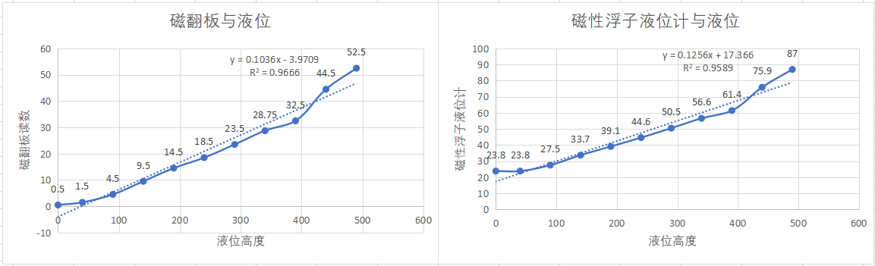
液位与磁翻板读数、磁浮子液位计输出电流近似成正比例关系。
误差分析：磁性翻板式液位计经长期使用后，本体内会有介质的沉淀物、杂质；
磁翻板液位计没有完全垂直安装，可能会影响浮子的正常工作，产生误差。

（2）
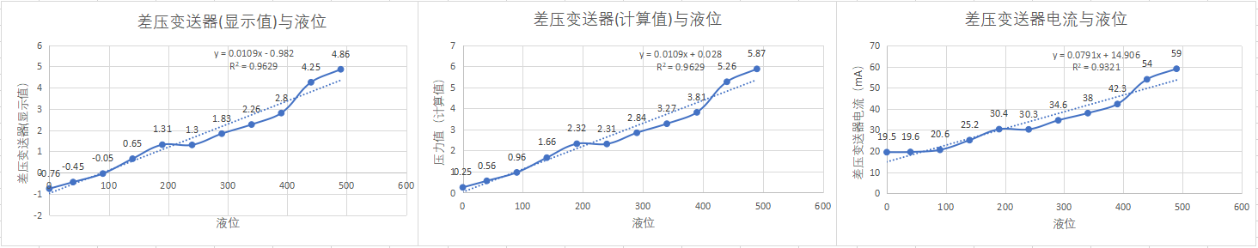
液位、压力（显示值、计算值）、差压变送器输出电流近似成正比例关系。
误差分析：测量管正、负压侧各连接头或排污阀有渗漏; 存在零点飘移问题
（3）
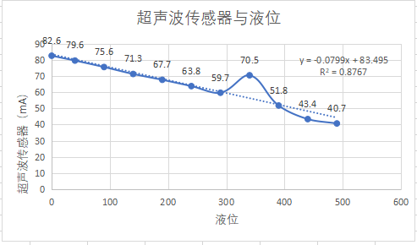
随着液位下降，超声波变送器输出的电流信号大体上呈下降趋势，但存在明显的波动。
误差分析：实验中所产生的误差可能是由于读取电流数据时，水箱中液面尚未稳定，存在晃动现象所造成的。同时水箱侧壁对超声波的反射，也会影响超声波液位检测计的正常工作，导致误差。
（4）1、超声波液位计：
工作原理：超声波由探头经传播介质传播至被测液面，在液面上形成反射，反射波沿原路径传播至探头，被探头吸收。计时单元测量超声波从发射到回波被接收所用的时间，根据声波在空气中的传播速度，可以计算出探头至液面的距离，从而得出液面的高度。
优缺点：超声波的速度会受温度、气体密度、气压、湿度、空气中的悬浮物等诸多因素的影响，不适合于高精度的测量场合；但由于超声波属于非接触式检测方式，适合应用于液体具有强腐蚀性的检测场合。
2、差压式液位检测计：
工作原理：通过检测水箱底部压力与大气压差，再转化为液位，来检测液位。
优缺点：差压式液位测量无机械磨损，工作可靠，质量稳定，寿命长，结构简单，安装方便，便于操作维护，体积小适合大多数常温常压的场合。由于原理限制这种液位计是先测出压力再转化为液位，精度不是很高；当容器内有蒸汽时会在负相引压管内冷凝成液体，造成严重测量误差，需要在引压管装储液罐，定期进行人工排液；天气寒冷时引压管内的液体容易凝固，需要进行伴热保温；投用时麻烦，须在变送器引压管中注满水或等水蒸汽凝结充满引压管后才能准确投用；测量的综合误差大，变送器测量微差夺的精确度有限，再加上取样管路中液柱的不稳定等因素致使实际测量的综合误差较大。
3、磁翻板（磁浮子）液位计：
工作原理：根据浮力原理和磁性耦合作用，当被测容器中的液位升降时，液位计本体管中磁性浮子也随之升降，浮子内永久磁钢通过磁耦合传递到磁翻板指示器。
优点：①应用范围广、装置形式多样，适合各种工况（如高温、高压、腐蚀）下的液位的测量，
②密封性好，可靠性高；
③集现场指示、远传变送、报警操控开关于一体；
④抗振荡性能好。能适应液位动摇较大情况下的作业；
⑤结构简单，安装方便，维护费用低；
⑥磁钢校正器精巧易用，现场可随意调校。
缺点：①磁翻板液位计不能用于电导率较低的液体（如石油制品）的测量；
②磁翻板液位计不能不用气体、蒸汽和含有较大气泡的液体的测量；
③磁翻板液位计不能用于温度较高介质的测量；
④磁翻板液位计经长期使用后，本体内如有介质的沉淀物，会影响浮子的正常作业，必须定时进行清洁。（温馨提示：在对磁翻板液位计进行清洁前，要先关掉阀门，扫除筒体内的余留物质。清洁后按原样安装，浮子切忽倒置，密封垫应进行替换以防老化漏气，拧紧螺钉。）
（5）
1、安装磁翻板（磁浮子）液位计时必须垂直安装，液位计周围不能有铁磁性物质，安装完成后需进行液位零点和满刻度调试校准，应避开或远离物料介质进出口处，避免物料流体局部区域的急速变化；
2、安装差压式液位检测计时，导压管尽可能短；防止变送器与腐蚀性或过热的被测介质直接接触；要防止渣滓在导压管中沉积；两边导压管内的液柱压头应保持平衡；导压管应安装在无冲击和振动的地方。
3、安装超声波液位检测计时，换能器发射超声波时，都有一定的发射开角，从换能器下边沿到到被测介质表面之间，由发射的超声波波束所辐射的区域内，不得有障碍物，因此安装时应尽量避开罐内设施。换能器必须与罐壁保持一定距离，并且换能器与液面要保持垂直。

实验三 流量检测实验
实验目的：掌握流量计工作原理及应用。
实验内容：利用变频器、手阀等调节流量，并进行数据分析。有两个流量回路，分别记录。
回路1
涡轮流量计（Hz） | 107 | 165 | 258 | 396 | 611 | 768 | 866 | 906
孔板流量计输出（mA） | 31.2 | 38.5 | 40.6 | 43.5 | 45.9 | 48.2 | 51.0 | 52.2
回路2
电磁流量计值（读数） | 0.171 | 0.286 | 0.482 | 0.770 | 1.070 | 1.3 | 1.451 | 1.507
转子流量计示数（LPM） | 0 | 4 | 6.5 | 11 | 15.7 | 19 | 21 | 22.8
实验报告要求：
- 分析每一个流量计的检测原理及特点。
- 根据实验过程、实验数据分析每个流量计的性能参数（结合曲线分析线性度、灵敏度等、稳定性等）。
- 分析每一个流量计的优缺点、及各自合适的应用场合。
（4）简单分析一下流程工业中影响流量的各因素。
（5）简单列一下其他形式的流量计及检测原理。

（1）涡轮流量计：当被测流体流过液体涡轮流量计同时,叶片周期性地切割电磁铁产生的磁力线,改变线圈的磁通式流量计中的主量,根据传感器,在流体的作用下,叶轮受力旋转,其转速与管道平均流速成正比,电磁感应原理,在线圈内将感应出脉动的电势信号,即电脉冲信号,此电脉动信号的频率与被测流体的流量成正比. 特点：液体涡轮流量计具有精度高.重复性好.无零点漂移.高量程比等优点
孔板流量计：当充满管道的流体流经管道内的节流装置时，流束将在节流装置的节流件处形成局部收缩，从而使流速增加，静压力低，于是在节流件前后便产生了压力降（即压差），介质流动的流量越大，在节流件前后产生的压差就越大，所以新型免标定标准孔板流量计可以通过测量压差来衡量流体流量的大小。特点：节流装置结构易于复制，简单、牢固，性能稳定可靠，使用期限长，价格低廉。
电磁流量计：基于法拉第电磁感应定律。流量计的测量管是一内衬绝缘材料非导磁合金短管。两只电极沿管径方向穿通壁固定在测量管上。其电极头与衬里内表面基本齐平。励磁线圈由双向方波脉冲励磁时，将在与测量管轴线垂直的方向上产生一磁通量密度为Ｂ的工作磁场。此时，如果具有一定电导率的液体流经测量管，将切割磁力线感应出电动势Ｅ。电动势Ｅ正比于磁通量密度Ｂ,测量管内径d与平均流速V 的乘积。电动势Ｅ（流量信号）由电极检出并通过电缆送至转换器。转换器将流量信号放大处理后，可显示流体流量，并能输出脉冲，摸拟电流等信号，用于流量的控制和调节。特点：仪表结构简单、可靠，无可动部件，工作寿命长。截流阻流部件，不存在压力损失和流体堵塞现象。
转子流量计：转子流量计是变面积式流量计的一种 , 转子流量计工作原理是在一根由下向上扩大的垂直锥管中 , 圆形横截面的浮子的重力是由液体动力承受的 , 浮子可以在锥管内自由地上升和下降。在流速和浮力作用下上下运动，与浮子重量平衡后，通过磁耦合传到与刻度盘指示流量。特点：具有结构简单、直观、压力损失小、维修方便等特点。转子流量计适用于测量通过管道直径D<150mm的小流量，也可以测量腐蚀性介质的流量。
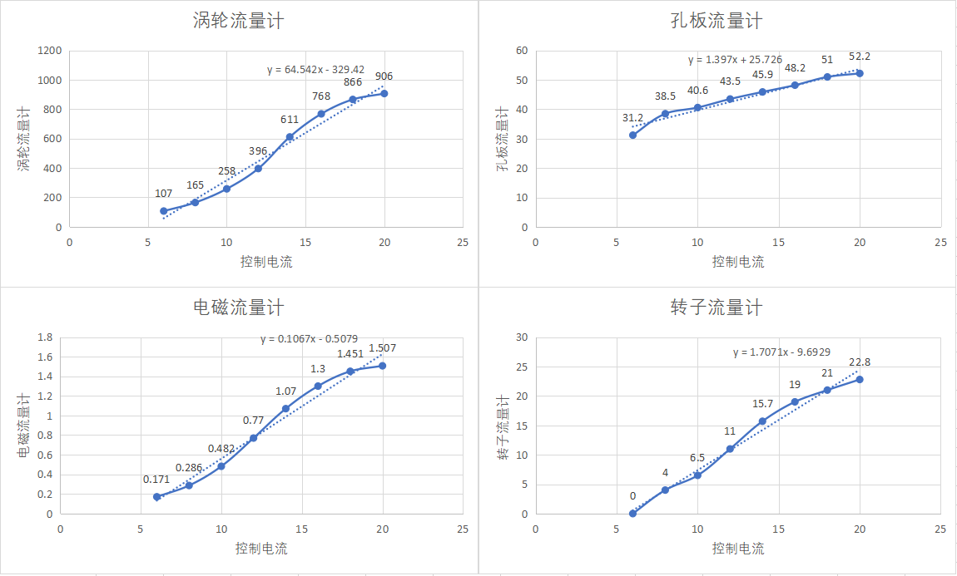

（2）根据四个表格得知：
涡轮流量计：
线性回归方程：y = 64.542x - 329.4
线性度：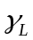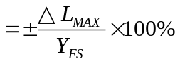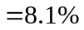
灵敏度：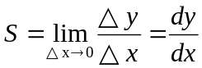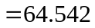
稳定性：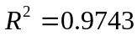
孔板流量计：
线性回归方程：y = 1.397x + 25.726
线性度： 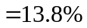
灵敏度：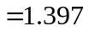
稳定性：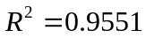
电磁流量计：
线性回归方程：y = 0.1067x - 0.5079
线性度：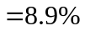
灵敏度：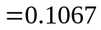
稳定性：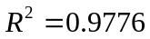
转子流量计：
线性回归方程：y = 1.7071x - 9.6929
线性度：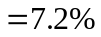
灵敏度：=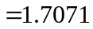
稳定性：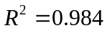
（3）涡轮流量计：优缺点：成本适中。非常适用于速度适中，速度稳定的清洁，低粘度流体。调低是非常好的，因为它可以读取非常低的液体流量。如果放在清洁的液体中，特别是在具有润滑性的情况下，它们是可靠的。AGA和API批准用于贸易交接。它们确实会造成一些压力下降，这可能是诸如重力流动的因素。对蒸汽不可靠。按照从大到小的顺序排列，这些用于石油和天然气，水和废水，天然气公用事业，化工，电力，食品和饮料，航空航天，制药，金属和采矿以及纸浆和造纸。
孔板流量计：优点1、标准节流件是全用的，并得到了国际标准组织的认可，无需实流校准，即可投用，在流量传感器中也是唯一的；2、结构易于复制，简单、牢固、性能稳定可靠、价格低廉；3、应用范围广，包括全部单相流体(液、气、蒸汽)、部分混相流，一般生产过程的管径、工作状态(温度、压力)皆可以测量；4、检测件和差压显示仪表可分开不同厂家生产，便于专业化规模生产。缺点1、测量的重复性、精确度在流量传感器中属于中等水平，由于众多因素的影响错综复杂，精确度难于提高；2、范围度窄，由于流量系数与雷诺数有关,一般范围度仅3∶1～4∶1；3、有较长的直管段长度要求，一般难于满足。尤其对较大管径，问题更加突出；4、压力损失大；5、孔板以内孔锐角线来保证精度，因此传感器对腐蚀、磨损、结垢、脏污敏感，长期使用精度难以保证，需每年拆下强检一次；6、采用法兰连接，易产生跑、冒、滴、漏问题，大大增加了维护工作量。
电磁流量计: 电磁流量计的反应灵敏，无机械惯性，可以测量瞬时脉动流量，也可测量正反两个方向的流量。缺点：不能用来测量气体、蒸汽以及含有大量气体的液体；不能用来测量电导率很低的液体介质，电磁流量计还不能测量石油制品或有机溶剂等介质；不能用于测量高温介质。目前受到普通工业用电磁流量计测量管衬材料和电气绝缘材料的限制；电磁流量计易受到外界电磁干扰的影响.电磁流量计应用领域广泛，大口径仪表较多应用于给排水工程，中小口径常用于高要求或难测场合。电磁流量计一定要安装在管路的最低点或者管路的垂直段，才能保证电磁流量计的使用和对精度的要求。
转子流量计：① 转子流量计适用于小管径和低流速 . 常用转子流量计口径在 40-50mm 以下，最小口径可达1.5-4mm. 在测量液体流速时，口径 10mm 以下玻璃管转子流量计径，流速只在0.2-0.6m/s之间，甚至低于 0.1m/s；金属管转子流量计和口径大于 15mm的玻璃管转子流量计，流速在 0.5-1.5m/s 之间 .② 转子流量计可用于较低雷诺数，在转子与管壁的环隙处流动的流体雷诺数只要大于 40 或500，即使雷诺数变化流量系数也要保持常数，即流体粘度对流量系数无影响.这数值远低于节流差压式仪表最低雷诺数 104-105 的要求 .③ 大部分转子流量计没有上游直管段要求，对安装条件要求较低 .④ 转子流量计流量测量范围较广，一般为10:1，最低为 5:1，最高为 25:1.⑤ 与节流式流量计相比，转子流量计压力损失较低 .⑥ 玻璃管转子流量计结构简单，价格低廉，使用方便 .① 转子流量计用来检测的流体，若与出厂标定时使用的流体不同，则需作流量示值修正 . 测量液体的转子流量计通常以水标定，气体用空气标定，如实际使用流体密度、粘度与之不同，流量要偏离原分度值，要作换算修正 . 因此，测量精度受流体物理参数变化的影响 .② 玻璃转子流量计因为有玻璃管，所以存在易碎的风险，尤其是用来检测气体流量的无导向结构转子 .③ 大部分结构转子流量计只能用于自下向上垂直流的管道安装 .④ 转子流量计应用仅适合于于中小管径，普通全流型转子流量计不适用于大管径，玻璃管转子流量计适用的最大口径为 150mm，金属转子流量计适用的最大口径为 200mm.
- 影响流量的因素：实际工艺装置中，调节阀有雨和其他阀门、设备、管道等串联或并联，使阀两端的压差随流量变化而变化，阀的工作流量特性除与阀的结构有关外，还取决于配管情况、设备的连接情况以及泵的特性，阀门的口径及阀芯、阀座的形状。
- 差压流量计：导压管把差压信号引出至差压变送器， 差压变送器把差压信号转换成标准信号输出。
均速管流量计：基于皮托管测速原理，以测管道中 直径（圆管）或长与宽（矩形管）上几点的流速来推算流量的一种插入式流量仪表
容积式流量计：容积式流量计是利用机械测量元件把流体连续不断地分割成单个的已知体积，并重复不断地进行充满和排放该体积部分的流体而累加计量出流体总量的流量仪表

实验四 执行器实验
实验目的：掌握执行器工作原理及应用。
实验内容：利用信号发生器控制执行器动作调节流量，并进行数据分析。
- 调节信号发生器输出的电流值，控制调节阀动作，记录电流与开度间关系。
- 保持该开度稳定，记录下相关仪表的值；
- 对气动执行器重复进行（1）、（2）步骤；
信号发生器输出电流（mA） | 4 | 6 | 8 | 10 | 12 | 14 | 16 | 18 | 20
电动执行器开度（显示值%） | 1.1 | 12.6 | 25 | 37.5 | 49.8 | 62.6 | 75.3 | 87.5 | 99.8
电动阀位置（mm读数） | 0 | 2 | 4 | 6 | 8 | 10 | 12 | 14 | 16
涡轮流量计（Hz） | 0 | 107 | 165 | 258 | 396 | 611 | 768 | 866 | 906
差压变送器输出（mA） | 19.9 | 31.2 | 38.5 | 40.6 | 43.5 | 45.9 | 48.2 | 51.0 | 52.2
信号发生器输出电流（mA） | 4 | 6 | 8 | 10 | 12 | 14 | 16 | 18 | 20
气动执行器开度（mm读数） | 9 | 7.5 | 6.5 | 5 | 3.5 | 2 | 1 | 0 | -0.5
电磁流量计值（读数） | 0.09 | 0.171 | 0.286 | 0.482 | 0.770 | 1.070 | 1.3 | 1.451 | 1.507
转子流量计示数（LPM） | 0 | 0 | 4 | 6.5 | 11 | 15.7 | 19 | 21 | 22.8
实验报告要求：
- 整理实验数据，分析电动执行器、气动执行器的开度与控制电流之间的关系。
- 根据实验现象及结果，分析电动执行器、气动执行器的优缺点，及各自合适的应用场合。
- 根据实验结果，分别分析实验系统中电动执行器、气动执行器阀门开度与流量之间的关系。
- 分析下影响流量，除了阀门开度外还有什么因素？为什么需要不同的阀门流量特性。
- 分析下为什么目前气动执行器在过程控制系统中还是占据了主流地位。

（1）
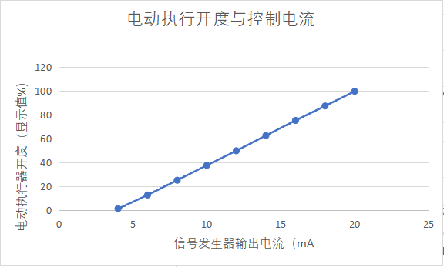
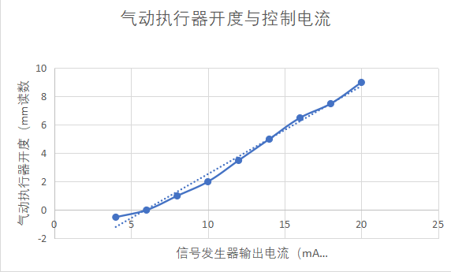

由实验数据处理得到表格来看，控制电流越大，电动执行器和气动执行器的开度也越大，整体呈线性关系。
（2）气动执行机构：优点：
1、接受连续的气信号，输出直线位移（加电/气转换装置后，也可以接受连续的电信号），有的配上摇臂后，可输出角位移。
2、有正、反作用功能。
3、移动速度大，但负载增加时速度会变慢。
4、输出力与操作压力有关。
5、可靠性高，但气源中断后阀门不能保持（加保位阀后可以保持）。
6、不便实现分段控制和程序控制。
7、检修维护简单，对环境的适应性好。
8、输出功率较大。
9、具有防爆功能。
缺点：
1、控制精度较低，双作用的气动执行器，断气源后不能回到预设位置。
2、单作用的气动执行器，断气源后可以依靠弹簧回到预设位置。
电动执行机构：优点：
1、取用能源方便容易、传输信号速度快、信号传输距离远、以便于集中操作控制。
2、精确度、灵敏度相对较高，与其他电动调节仪表配合方便易操作，接线安装简单。
3、使用效果证明，电动执行器抗偏离能力很好，所输出的力矩或推力基本恒定，能做到很好的克服介质的不平衡力，确保达到相关工艺参数的精确控制，因此该产品控制精度相比气动执行器要稍高一些。
4、若配备伺服放大器，能够轻易实现正、反作用的互换，亦可轻松设定信号阀位状态，如在出现故障时，一定是停留在原位，这种能力是气动执行器产品所无法达到的，因为气动执行器须借助于配备组合保护系统来实现保位功能。
缺点：
1、仅适用于防爆要求不高，气源缺乏的场所。结构相对复杂，推力小，平均故障率比气动执行机构较高，而由于结构复杂性的问题，对于现场维护人员的技术要求也相对较高。
2、电机运行会产生热量，调节频率大的话，易造成电机过热，也增加了减速齿轮的磨损。
3、还有运行较慢，从调节器输出信号开始，到调节阀响应而运动至指定位置，往往耗时较多，以上是较之气动或液动执行器所表现不足的地方。
应用场合：
电动执行器：适用于防爆要求不高及缺乏气源的场所
气动执行器：可以在各种恶劣工作环境中使用，如有防爆要求、多粉尘或潮湿的工况
（3）电动执行器：
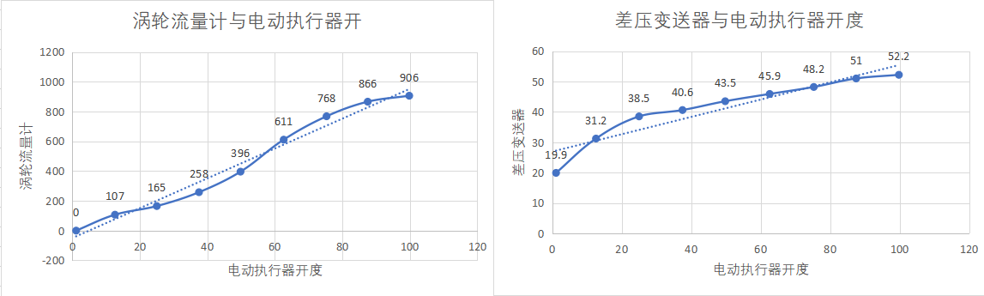
根据涡轮流量计、压变送器器开度的图表可知，流量与电动执行器开度基本上呈线型比例变化。
气动执行器：
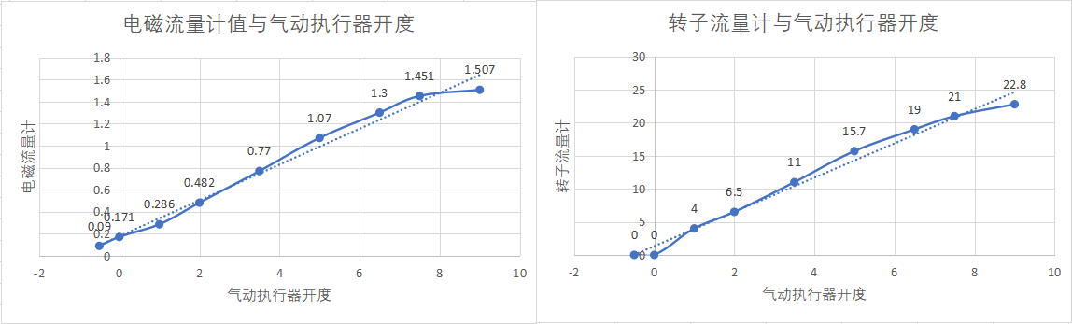
根据电磁流量计、转子流量计与气动执行器开度图表可知，液体流量与气动执行器基本上呈线型比例变化。
（4）调节阀的流量大小不仅与阀的开度有关，还和阀前后的压差高低有关，与水泵本身的性能、管道的阻力特性和阀门的通流特性，即与整个水泵管路系统的特性有关。工作在管路中的调节阀，当阀开度改变时，随着流量的变化，阀前后的压差也发生变化，为分析方便，在研究阀的特性时，先把阀前后压差固定为恒值进行研究，然后再考虑阀在管路中的实际情况进行分析。
（5）执行器直接与控制介质接触，常常在高温、高压、深冷、高粘度、易结晶、闪蒸、汽蚀、易爆等恶劣条件下工作，选气动的执行器就没有电压电流信号，不会产生火花，这样可以保证安全生产和避免严重事故的发生。

实验总结

四个实验分别为自动仪表与系统认知实验、液位检测试验、流量检测实验、执行器试验，分别对应书中的各个章节。初步了解了工业流程中的自动化仪表与系统的应用，学习了液位检测、流量检测的多种检测方法，工作原理和适合的场合，电动执行器和气动执行器的优缺点以及应用场合。在数据处理过程中，运用excel处理数据并进行误差分析，线性度、灵敏度、稳定性性能参数的比较。在实验过程中，进行一个操作时，需要同时观察并记录下很多仪表的数据，这就需要整个团队的配合，只有大家互相配合，才能高效的完成实验操作，在以后的职场上同样也离不开团队的合作。在老师的提问中也意识到自己还有很多的专业知识别有掌握到位，很对东西还需要自己去学习去摸索。
本实验共准备了四台实验设备，建议可以增加实验设备，会有利于更多的同学增加实验设备的熟悉程度。另外可以增加实验设备的动画运作，使用过程控制编程软件，有利于同学们对于实验设备运作的了解程度。

